点击“主菜单”——“数据”，即可看到“数据导入”、“数据导出”；

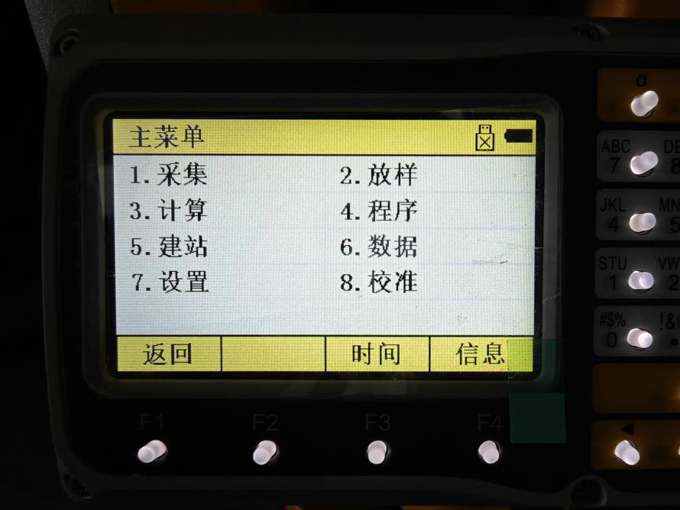 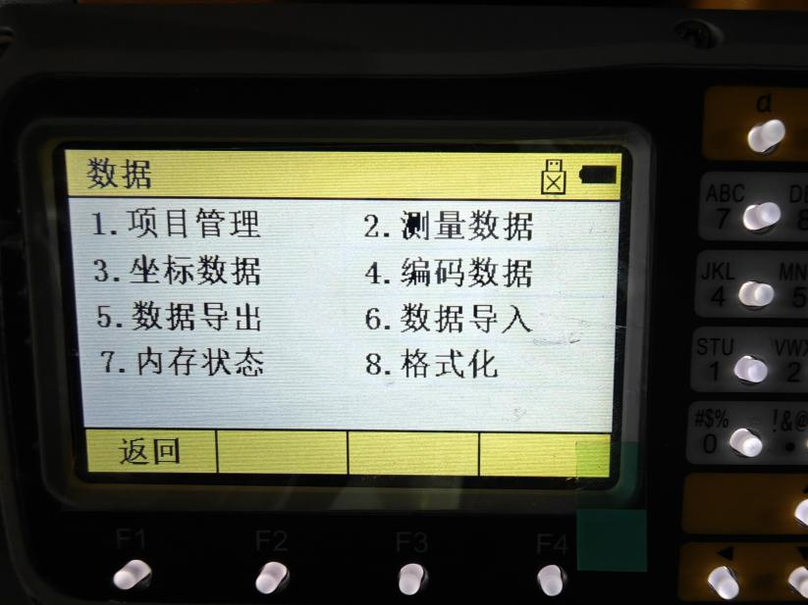

一、U盘导入：

点击“数据导入”；

导入坐标数据：

1.先将数据用txt格式编辑好，可按照“数据格式”中的四种格式编写，如下图，其中“,”须为英文格式的逗号，输入一个点后按回车输入下一个点，然后保存到U盘中；

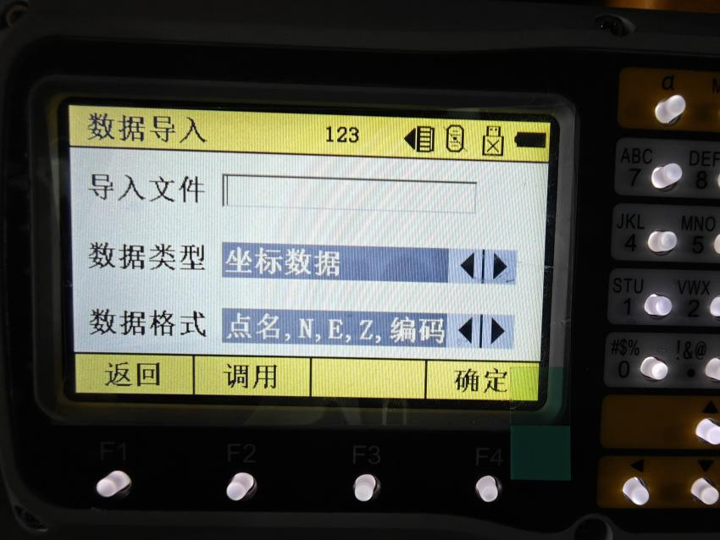 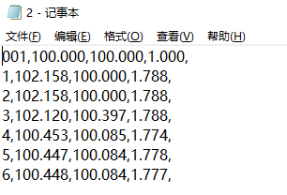

4.将U盘插入仪器，在仪器端选择需要导入的数据以及对应的格式，即可完成导入。

二、U盘导出：

1.在“导入导出”界面选择“数据导出”，选择“U盘”；导出文件为txt格式。

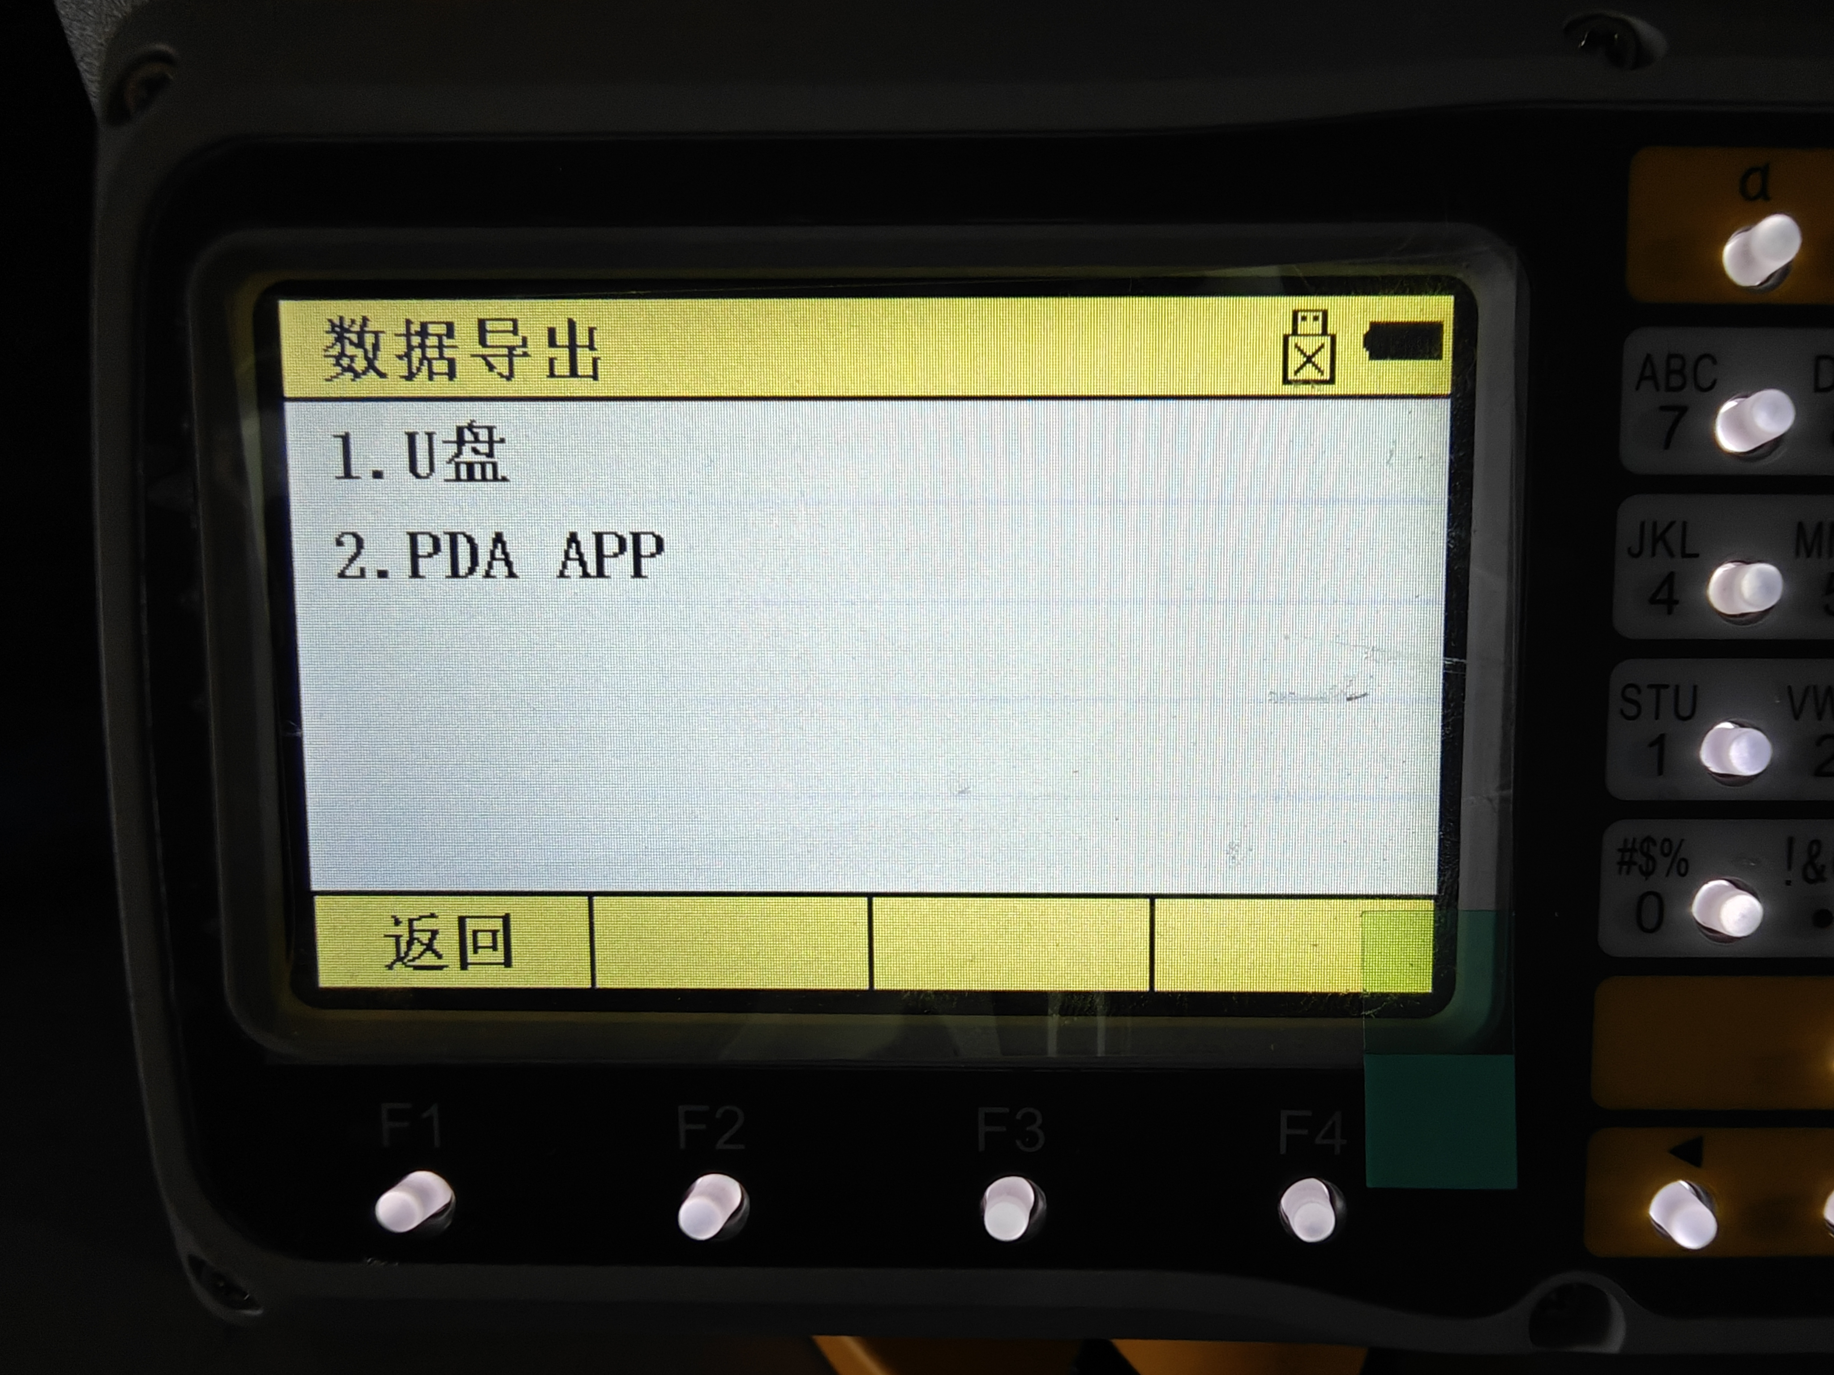

2.选择需要导出的数据以及格式，即可完成导出。

